数学错题练习 · 参考答案与讲解
朱秋宇 · 七年级 | 共 3 题 | 生成日期：2026-10-28
姓名：__________ 日期：__________ 用时：________分钟 自我评分：________
答案速查
题号 | 答案 / 结论
第 1 题 | 50 cm
第 2 题 | −c − b
第 3 题 | (1) a = −6，b = −1，c = 10。  (2) 折叠点为 2，B 与 5 重合。  (3) BC = 11 + 4t，AB = |3t−5|，分界点 t = 5/3。  当 0 < t ≤ 5/3 时，3BC + 4AB = 53（定值）；  当 t > 5/3 时，3BC + 4AB = 24t + 13，随 t 变化。
第 1 题
来源：2025-2026深圳宝安区七（上）期中数学真题 | 知识点：长方体表面展开图 / 外围周长最小值 | 题型：解答题（第19题第3问）
题目回顾：
有盖长方体的长、宽、高分别为 5 cm、4 cm、3 cm，将它的表面沿某些棱剪开，展开成一个平面图形，则该长方体表面展开图的外围周长最少为 ________ cm。
答案：50 cm
解析：（✓ 2026-10-28 双法复核：①通式 2a+4b+8c = 2×6+4×4+8×3 = 52；②枚举八面体对偶图 384 棵生成树取最大权 26，栅格化数外围边 = 52。）
6 个面的周长之和 = 2×2×(5+4) + 2×2×(5+3) + 2×2×(4+3) = 96 cm。
展开图由 6 个面组成，必须保留 5 条棱不剪（这 5 条棱把 6 个面连成一棵没有环的“连接树”），其余 7 条棱剪开。
展开图外围周长 = 2×剪开棱长之和 = 面周长之和 − 2×未剪棱长之和。
12 条棱中，4 条长 5、4 条长 4、4 条长 3；枚举“未剪的 5 条棱”的可行组合，未剪棱长之和最大为 5+5+5+4+4=23。
所以最小外围周长 = 96 − 2×23 = 50 cm。
等价验证：总棱长 = 4×(5+4+3)=48 cm，剪开棱长和 = 48−23=25 cm，周长 = 2×25 = 50 cm。
错因提醒 / 复盘重点：
复盘重点：数展开图外围周长时，不能只把看得见的外轮廓边相加。要先弄清展开时哪些棱被剪开、哪些棱仍然粘在一起；一个稳妥关系是“周长 = 2×剪开棱长之和”。
同类变式：
把长、宽、高换成 6 cm、4 cm、3 cm，再做一遍：
面周长之和 = 2×2(6+4) + 2×2(6+3) + 2×2(4+3) = 40+36+28 = 104 cm；
12 条棱 = 4 条 6 + 4 条 4 + 4 条 3；未剪的 5 条棱最大取 3×6 + 2×4 = 26（4 条长 6 的棱构成一个四边环，最多只能取 3 条，否则连成环而不是树）；
最小外围周长 = 104 − 2×26 = 52 cm。
通式（长≥宽≥高为 a≥b≥c）：最小外围周长 = 2a + 4b + 8c。
掌握状态：待复习

第 2 题
来源：2025-2026深圳宝安区七（上）期中数学真题 | 知识点：数轴、有理数大小比较、绝对值化简 | 题型：填空题（第12题）
题目回顾：
有理数 a、b、c 在数轴上的位置满足 a < b < 0 < c。化简：
|a + c| − |a − b| = ________。
答案：−c − b
解析：（DeepTutor生成 · ❓待核对）
【教材依据】北师大版七年级上册第二章《有理数及其运算》2.1 认识有理数（数轴与绝对值）。
【方法一：代数符号判定法】
由数轴图知 a < b < 0 < c 且点 A 离原点比点 C 更远（即 |a| > c），故 a+c < 0，且由 a < b 得 a−b < 0。
去绝对值（负数去绝对值须整体加括号变号）：|a+c| = −(a+c)，|a−b| = −(a−b)。
原式 = −(a+c) − [−(a−b)] = −a − c + a − b = −c − b。
（注：若脱离数轴图仅看文字条件 a < b < 0 < c，则需按 |a| > c 与 |a| ≤ c 分类讨论：当 |a| ≤ c 时 a+c ≥ 0，化简结果为 2a − b + c。）
【方法二：特殊值代入核验】
取满足 a < b < 0 < c 且 |a| > c 的特值 a = −5, b = −2, c = 2：
直接计算：|(−5)+2| − |(−5)−(−2)| = |−3| − |−3| = 3 − 3 = 0；
代入化简式：−c − b = −2 − (−2) = 0，两法结果完全一致。
【避坑口诀】去绝对值先判正负；内部为负，去绝对值必须整体加括号再变号。
错因提醒 / 复盘重点：
若老师判错，优先检查：去绝对值时符号是否判断正确、步骤是否写完整。按数学复核，结合卷面数轴图（|a|>c）结果 −c−b 是正确的，因此本条暂列“待确认老师判分口径”。
同类变式：
【变式1（同水平巩固）】已知有理数 a, b, c 在数轴上满足 a < b < 0 < c，化简：|a − c| − |a + b|。
（参考答案：b + c。解析：由 a < c 得 a−c < 0，由 a < 0, b < 0 得 a+b < 0；原式 = −(a−c) − [−(a+b)] = c − a + a + b = b + c。特值核验：取 a=−3, b=−1, c=2，|−5|−|−4|=1，b+c=1 ✓）
【变式2（逆向防粗心）】已知有理数 a, b, c 在数轴上满足 a < b < 0 < c，且点 A 比点 C 更靠近原点（即 |a| < c），化简：|a + c| − |a − b|。
（参考答案：2a − b + c。解析：由 |a| < c 且 c > 0 得 a+c > 0，而 a−b < 0；原式 = (a+c) − (b−a) = 2a − b + c。特值核验：取 a=−2, b=−1, c=5，|3|−|−1|=2，2(−2)−(−1)+5=2 ✓）
掌握状态：待确认（若老师判错，核对过程/格式）

第 3 题
来源：2025-2026深圳宝安区七（上）期中数学真题 | 知识点：数轴上的距离、绝对值分类讨论、动点问题 | 题型：解答题（第20题）
题目回顾：
（原题文字与图形见下图；请把解答写在下方答题区。）
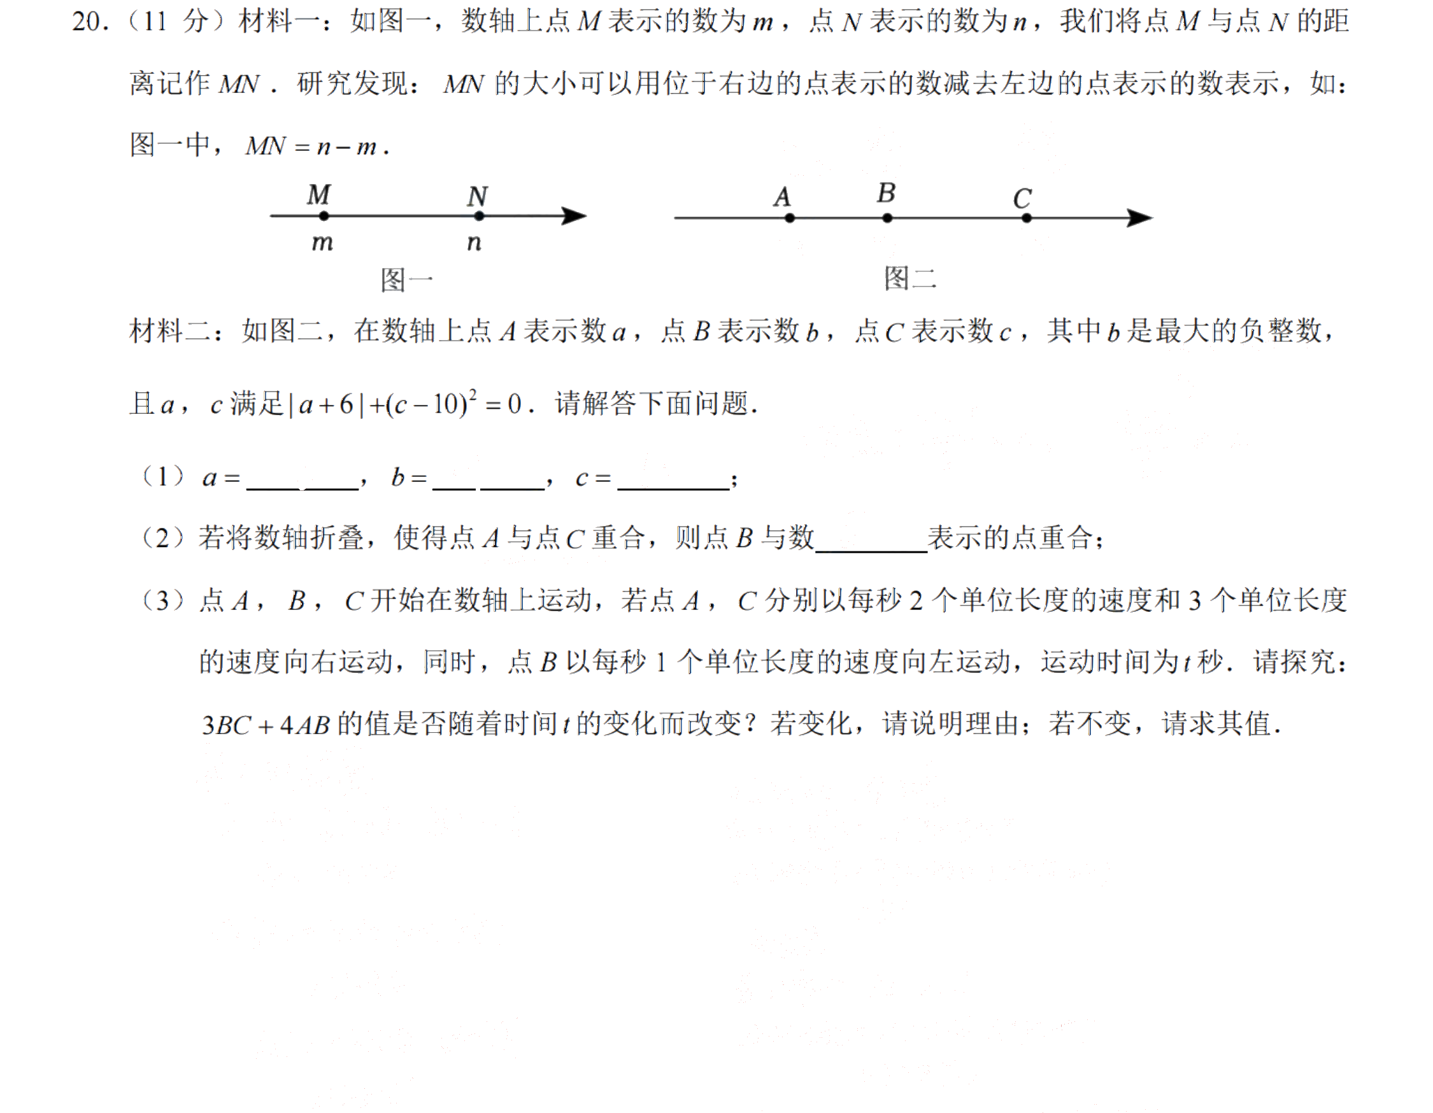
答案：(1) a = −6，b = −1，c = 10。
(2) 折叠点为 2，B 与 5 重合。
(3) BC = 11 + 4t，AB = |3t−5|，分界点 t = 5/3。
当 0 < t ≤ 5/3 时，3BC + 4AB = 53（定值）；
当 t > 5/3 时，3BC + 4AB = 24t + 13，随 t 变化。
解析：
(1) 由 |a+6| + (c−10)² = 0 得 a = −6，c = 10；最大的负整数 b = −1。
(2) A、C 的中点为 (−6+10)/2 = 2，所以折点是 2。B = −1 关于 2 的对称点为 5。
(3) A = −6+2t，B = −1−t，C = 10+3t。
BC = C−B = (10+3t)−(−1−t) = 11+4t；AB = |A−B| = |(−6+2t)−(−1−t)| = |3t−5|。
当 0 < t ≤ 5/3 时，AB = 5−3t，3BC+4AB = 3(11+4t)+4(5−3t) = 53，为定值。
当 t > 5/3 时，AB = 3t−5，3BC+4AB = 3(11+4t)+4(3t−5) = 24t+13，随 t 变化。
所以整体结论是：当 t > 5/3 后，式子的值随时间变化；不能简单说全程不变。
错因提醒 / 复盘重点：
若老师判错，优先检查分类讨论是否写完整：AB=|3t−5| 要按 t≤5/3 与 t>5/3 分开；第二段要说明 24t+13 是一次式，因此会随 t 变化。
同类变式：
把运动速度改为 A 每秒 3 个单位、C 每秒 2 个单位，再判断分界点与两段结果。
掌握状态：待确认（若老师判错，核对分类讨论/书写）

